Разъяснение положений
документации об аукционе в электронной форме
Открытый аукцион в электронной форме № 0187300005811000812 на право заключения муниципального контракта на выполнение работ по зимнему и летнему содержанию транспортной развязки города Югорска в 2012 году

1. Муниципальный заказчик: Департамент жилищно-коммунального и строительного комплекса администрации города Югорска.
Место нахождения: Ханты-Мансийский автономный округ - Югра, Тюменская область, г. Югорск.
Почтовый адрес: 628260, Ханты-Мансийский автономный округ - Югра, Тюменская область, г. Югорск, ул. Механизаторов, 22.
Адрес электронной почты: Е-mail: komityugorsk@rambler.ru.
Номер контактного телефона: (34675) 7-30-81.
- Уполномоченный орган: Управление экономической политики администрации города Югорска.
Место нахождения: Ханты-Мансийский автономный округ - Югра, Тюменская обл., г. Югорск.
Почтовый адрес: 628260, Ханты-Мансийский автономный округ - Югра, Тюменская обл., г. Югорск, ул. 40 лет Победы, 11.
Адрес электронной почты: Е-mailomz@ugorsk.ru.
Номер контактного телефона: (34675) 5-00-37.
Поступил запрос о разъяснении положений документации об аукционе:
Прошу Вас дать разъяснения по открытому аукциону в электронной форме на выполнение работ по зимнему и летнему содержанию транспорной развязки города югорска в 2012 году
В соответсктвии с требованиями п 18 и 18.1 части 1 аукционной документации требование о предоставлении следующих документов:
- Копии документов, подтверждающих соответствие участника размещения заказа требованию, установленному пунктом 1 части 1 статьи 11 Федерального закона №94-ФЗ
- Копии документов, подтверждающих соответствие товаров, работ, услуг требованиям, установленным в соответствии с законодательством РФ, в случае, если в соответствии с законодательством РФ установлены требования к таким товарам, работам, услугам
не установлено.
Кроме того, в открытой части электронной площадки указан, перечень документов предоставляемых в составе 2 части заявки сос ссылкой «в соответствии с документацией об аукционе» (см. рис)
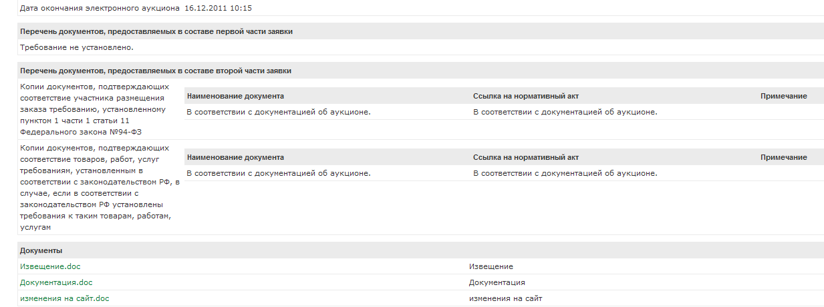
Однако, при подаче заявки из закрытой части электронной площадки, в сосотве второй части необходимо в обязательном порядке прикрепить два документа (см. рис). – это разъяснение официального партнера АСТ Сбербанк в УРФО г. Екатеринбург.
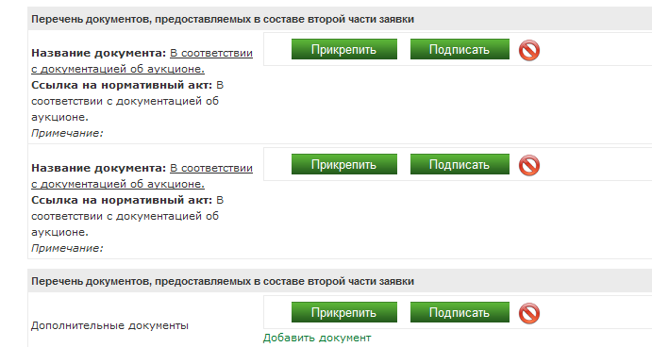
В связи с вышеизложенным, прошу Вас дать разъяснения и конкретизировать какие документы должны быть прикреплены во второй части заявки, по какой форме должны быть составлены и какие сведения содержать. Кроме того прошу указать ссылку на норму закона или нормативный акт которые обосновывают требования по предоставлению данных документов.

На данный запрос разъясняем следующее:
В документации об аукционе №0187300005811000812 в Части I. СВЕДЕНИЯ О ПРОВОДИМОМ ОТКРЫТОМ АУКЦИОНЕ В ЭЛЕКТРОННОЙ ФОРМЕ п. 18. Требования к содержанию и составу заявки на участие в открытом аукционе в электронной форме, подаваемой участником размещения заказа отражены все необходимые документы для предоставления участником размещения заказа, а именно:
1) Заявка на участие в открытом аукционе в электронной форме состоит из двух частей.
Первая часть заявки на участие в открытом аукционе в электронной форме должна содержать следующие сведения:
- согласие участника размещения заказа на выполнение работ на условиях, предусмотренных документацией об открытом аукционе в электронной форме.
Вторая часть заявки на участие в открытом аукционе в электронной форме должна содержать следующие документы и сведения:
1) фирменное наименование (наименование), сведения об организационно-правовой форме, о месте нахождения, почтовый адрес (для юридического лица), фамилию, имя, отчество, паспортные данные, сведения о месте жительства (для физического лица), номер контактного телефона, идентификационный номер налогоплательщика;
2) копии документов, подтверждающих соответствие участника размещения заказа требованиям, установленным в соответствии с законодательством Российской Федерации к лицам, осуществляющим поставки товаров, выполнение работ, оказание услуг, являющихся предметом аукциона, в случае, если это предусмотрено пунктом 18.1. настоящей документацией об аукционе;
3) решение об одобрении или о совершении крупной сделки либо копия такого решения в случае, если требование о необходимости наличия такого решения для совершения крупной сделки установлено законодательством Российской Федерации и (или) учредительными документами юридического лица и если для участника размещения заказа поставки товаров, выполнение работ, оказание услуг, являющихся предметом контракта, или внесение денежных средств в качестве обеспечения заявки на участие в открытом аукционе, обеспечения исполнения контракта являются крупной сделкой. Предоставление указанного решения не требуется в случае, если начальная (максимальная) цена контракта не превышает максимальную сумму сделки, предусмотренную решением об одобрении или о совершении сделок, предоставляемым для аккредитации участника размещения заказа на электронной площадке.
2) Ссылка на нормативный акт - Федеральный закон от 21.07.2005 №94-ФЗ статья 41.8. Порядок подачи заявок на участие в открытом аукционе в электронной форме.

Заместитель главы администрации города-
Директор ДЖКиСК В.К. Бандурин

